**新 书 推 荐**

**《金鱼男孩探案集》三部曲**

**Goldfish Boy Mystery 3-book-series**

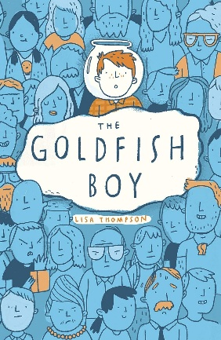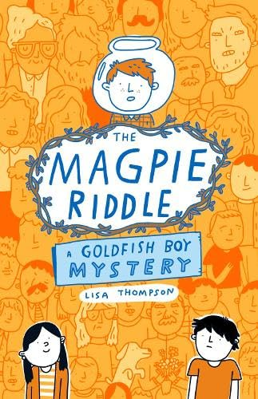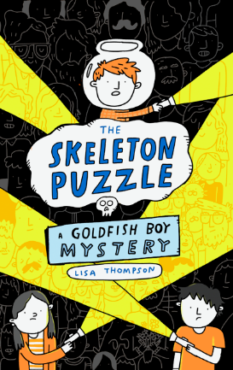

**系列介绍：**

丽莎·汤普森（Lisa Thompson）创作的“金鱼男孩”系列是英国当代儿童文学经典，以“悬疑外壳+心理疗愈内核”著称。系列包含三部曲：

1. 《金鱼男孩》（The Goldfish Boy）：强迫症少年马修透过窗户记录邻居生活，却在邻家幼儿失踪后成为破案关键，被迫直面内心创伤；
2. 《鹊谜案》（The Magpie Riddle，曾用名《墓地谜案》）：马修与朋友调查墓园神秘间谍男孩，揭露犯罪阴谋与家庭秘密；
3. 《骸骨谜案》（The Skeleton Puzzle）：花园惊现骸骨，三人组追查死者身份时遭遇冒名亲子，卷入珠宝迷案。

系列通过强迫症、孤独感等心理议题，探讨勇气与自我和解，获英国童书联盟奖、卡内基奖提名，被誉为“现代儿童文学典范”。

**作者简介：**

**丽莎·汤普森（Lisa Thompson）**是一位出生在英国埃塞克斯的儿童小说家。**她的首部作品小说《金鱼男孩》于2017年1月出版，被评选为水石当月最佳儿童读物，并畅销全球。《金鱼男孩》已被提名为卡内基奖、布兰福博斯奖和水石儿童图书奖。她的第二本书THE LIGHT JAR出版时即被《泰晤士报》《卫报》和《观察者》评选为每周最佳童书。她的第三本书THE DAY I WAS ERASED被《泰晤士报》评为周最佳童书物。**在成为作家之前，丽莎曾在BBC二台和CPL制作公司为许多名人做过广播助理。她和家人现在生活在英国萨福克。

**媒体评价：**

“汤普森似乎毫不费力地在问题驱动型小说与具有广泛大众市场吸引力的小说之间达成了完美的平衡。这部充满同理心的处女作是一部有着非常独特内核的中年级侦探小说。” -- 《科克斯书评》，星级评论

“一个层次丰富的悬疑故事，既悬念迭起又令人心碎。” -- 《书单》

“小说成功地将马修与强迫症的个人斗争，以及寻找失踪幼儿的过程，编织成一个引人入胜的故事，其中饱含悬疑与冒险。” -- 《学校图书馆杂志》

“这本书充满了引人入胜的角色以及悲惨而神秘的过往。汤普森创作了一个融合了失落、内疚、忽视和孤独等经典文学主题的现代少年故事。这是一个适合所有人的故事，包含悬疑、戏剧性，以及足够的现实性，足以激发学生们去研究和理解心灵的复杂性。” -- 《学校图书馆通讯》（*School Library Connection*）

“温情与幽默，加上关于珍视家人、朋友以及面对恐惧的价值这一强烈主题，使这部沉稳的处女作脱颖而出。” -- 《观察家报》

“这既是一部真正的悬疑小说，也是一部充满情感张力的、探讨恐惧与孤独的作品，是一次精彩的阅读体验，角色温暖而引人入胜。” -- 《每日邮报》

“这部精心构思、辛酸动人的故事应能帮助那些患有强迫症的人感到不再那么孤单——也能帮助其他人理解那些痛苦重复行为背后的冲动。” -- 《卫报》

“一部真正巧妙的悬疑作品。” -- 罗宾·史蒂文斯（Robin Stevens），《淑女侦探社》（*Murder Most Unladylike*）系列作者

“一群精彩的角色和一个引人入胜的谜团——我爱它！” -- 罗斯·韦尔福德（Ross Welford），《时间穿越者》（*Time Travelling with a Hamster*）作者



**中文书名： 《金鱼男孩》**

**英文书名： The Goldfish Boy**

**作 者： Lisa Thompson**

**出 版 社： Scholastic UK**

**代理公司： PFD/ANA**

**页 数： 396页**

**出版时间： 2017年1月**

**代理地区： 中国大陆、台湾**

**审读资料： 电子稿**

**类 型： 儿童文学**

**内容简介：**

马修·科尔宾（Matthew Corbin）患有严重的强迫症。他已经好几周没去上学了。他的双手因过度清洁而皲裂流血。他拒绝离开自己的卧室。为了打发时间，他从卧室的窗户观察邻居们，在他们于死胡同里忙碌时，记录下他们日常生活的习惯。

当隔壁家的小男孩失踪时，马修显然是最后一个见到他活着的人。突然间，马修发现自己卷入了一桩高度紧张的谜案之中，他的每一位邻居都成了嫌疑人。马修是弄清事件真相、甚至可能拯救一个孩子生命的关键……但如果这意味着要暴露自己的秘密并踏出家门的安全区，他还能做到吗？

**中文书名： 《鹊谜案》  
英文书名： *The Magpie Riddle: a Goldfish Boy Mystery*****作 者： Lisa Thompson  
出 版 社： Scholastic UK  
代理公司： PFD/ANA  
页 数： 352页  
出版时间： 2025年7月  
代理地区： 中国大陆、台湾  
审读资料： 电子稿  
类 型： 儿童文学**

**内容简介：**

《鹊谜案》曾以《墓园之谜》（The Graveyard Riddle）之名出版。

梅洛迪·伯德（Melody Bird）在墓园一角发现了一栋废弃的老房子，还有一个神秘的男孩藏身其中……哈尔（Hal）告诉她，他是一名正在受训的实习间谍，把这房子当作基地，用于秘密监视当地一个知名的罪犯。她的朋友马修和杰克（Jake）不相信一个少年会被委以如此重任，于是他们反客为主，开始监视哈尔，在过程中揭开了秘密，并解开了一个谜团。这是一部需要年轻读者们协助解决的巧妙而动人的悬疑故事。

“我们最具创造力的儿童作家之一”——《泰晤士报》。《金鱼男孩》是一部现代经典。

**中文书名： 《骸骨谜案》**

**英文书名： *The Skeleton Puzzle*  
作 者： Lisa Thompson  
出 版 社： Scholastic UK  
代理公司： PFD/ANA  
页 数： 352页**

**出版时间： 2025年9月**

**代理地区： 中国大陆、台湾  
审读资料： 电子稿  
类 型： 儿童文学**

**内容简介：**

当一具骸骨在一位年迈邻居的花园中被发现时，马修、梅洛迪和杰克决心查明其身份以及导致其死亡的元凶。与此同时，邻居失散多年的儿子带着年幼的儿子突然出现了。但这对父子真的如他们所声称的那样吗——还是冒名顶替者？随着孩子们深入调查，他们揭露了惊人的秘密和一个在“死胡同”（The Close）藏匿无价珠宝的阴谋……

**内页插图：**

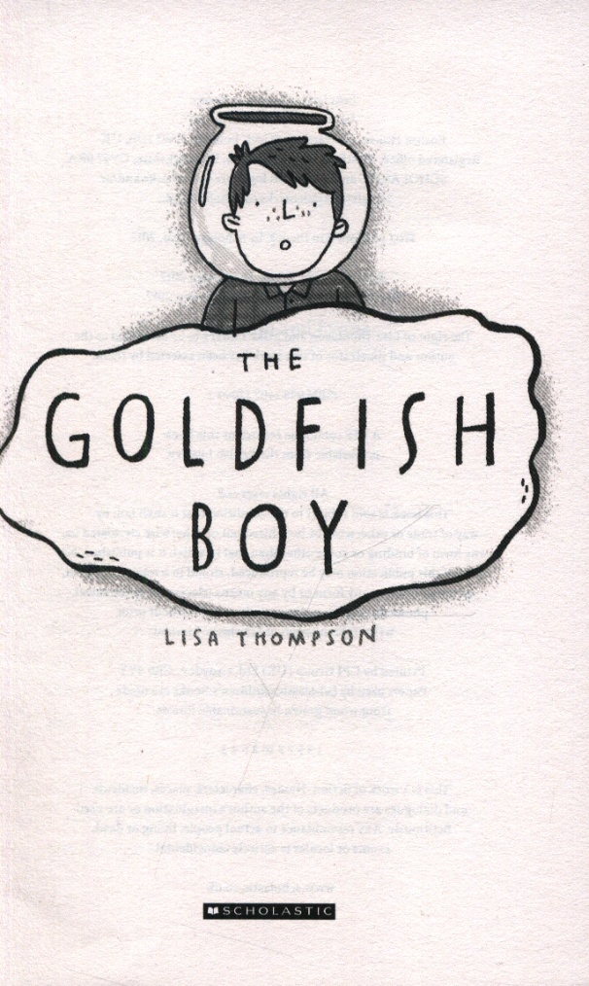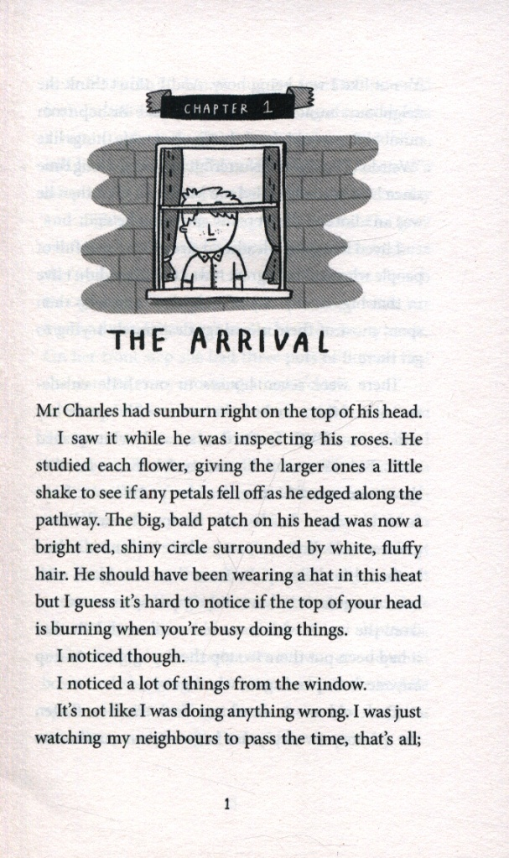

**感谢您的阅读！**

**请将反馈信息发至：版权负责人**

**Email**：[Rights@nurnberg.com.cn](mailto:Rights@nurnberg.com.cn)

安德鲁·纳伯格联合国际有限公司北京代表处

北京市海淀区中关村大街甲59号中国人民大学文化大厦1705室, 邮编：100872

电话：010-82504106, 传真：010-82504200

公司网址：[http://www.nurnberg.com.cn](http://www.nurnberg.com.cn/)

书目下载：<http://www.nurnberg.com.cn/booklist_zh/list.aspx>

书讯浏览：<http://www.nurnberg.com.cn/book/book.aspx>

视频推荐：<http://www.nurnberg.com.cn/video/video.aspx>

豆瓣小站：<http://site.douban.com/110577/>

新浪微博：[安德鲁纳伯格公司的微博_微博 (weibo.com)](https://weibo.com/1877653117/profile?topnav=1&wvr=6)

微信订阅号：ANABJ2002

